Әскербекова Шынар Жунысбекқызы

ШҚО,Глубокое ауданы,Алтайский кенті

Физика пәні мұғалімі

**Сабақ тақырыбы**: Жарықтың сынуы. Жарықтың сыну заңы.

**Сабақ мақсаты:**

Жарықтың сынуы, сыну бұрышы, жарықтың сыну заңы туралы

оқушыларға түсінік беру.

2. Оқушыларды ғылыми ой қорытындыларын жасай білуге дағдыландыру.

3. Жауапкершілікке, тиянақтылыққа, еңбекқорлыққа тәрбиелеу.

**Сабақ түрі:** аралас

**Сабақ әдісі**: баяндау, сұрақ-жауап

**Сабаққа қажетті құралдар:** компьютер, слайдтар, Электронды оқулықтар

**Сабақ барысы**

1.Ұйымдастыру кезеңі.

2.Қызығушылығын ояту

3.Ми шабулы (тест тапсырмасы)

4.Мағынаны тану (жаңа білім меңгеру)

5.Ой қорыту (эксперимент жасау, есептер шығару)

6.Қорытындылау (оқушылардың білімін бағалау)

7. Үйге тапсырма.

**І. Ұйымдастыру кезеңі.**

**ІІ. «Қызығушылығын ояту»**

1) Жазық айнада қандай кескін алынады?

2) Жазық айналар қай жерде қолданылады?

3)Сфералық айна деген не?

4)Ойыс айнаның беретін кескінін сипатта

5) Дөңес айнада қандай кескін алынады?

6)Жарықтың шағылу заңы қалай тұжырымдалады.

7) Шағылу бұрышы 35 º болса, түсу бұрышы неге тең?.

8) Түсу бұрышы 70 º болса, шағылған сәулемен перпендикуляр арасындағы бұрышы неге тең?.

9) Ақындардың айна туралы қандай өлеңдерін білесіңдер?

**ІІІ. «Ми шабулы »**

1.Шағылу бұрышын қандай әріппен белгілейміз?

А) α; Ә) β ; Б) γ ;

2.Жазақ айнадағы кескін қандай болады?

А) айнаның жазықтығына симметриялы;

Ә) нәрсенің жалған кескіні; Б) жазық айна.

3.Түсу бұрышын қандай әріппен белгілейді?

А) α ; Ә) β ; Б) γ ;

4**. Жарық көздері қанша топқа бөлінеді?**

А) 3; Ә) 2; Б) 4;

5. **Күннің көрінетін беті.**

А) хромосфера; Ә) Фотосфера; Б) Ионосфера;

6. **Дербес жарық көздері қанша топқа бөлінеді?**

А) 3; Ә) 2; Б) 4;

7. **Жарық шоқтары**

А) жарық сәулелерінің жиынтығы; Ә) жарық көзі; Б) жарық энергиясы.

|  |  |
| --- | --- |
| № | Жауаптары |
| 1 | Ә) β ; |
| 2 | Ә) нәрсенің жалған кескіні; |
| 3 | А) α ; |
| 4 | Ә) 2; |
| 5 | Ә) Фотосфера; |
| 6 | А) 3; |
| 7 | А) жарық сәулелерінің жиынтығы; |

«Қап бәлем, тоқтай тұр»! мултьсериялы

**ІҮ«Мағынаны тану»** **Жаңа сабақ**

Проблемалық жағдай

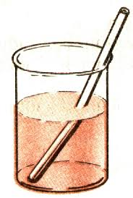Суы бар стаканға салынған қасық (немесе қарандаш)

су мен ауа аралығындағы шекарада сынған сияқтанып көрінеді.

Бұл қасықтан шыққан жарық сәулелері ауаға қарағанда суда басқаша бағыт алатындығын көрсетеді.

***Бүгінгі сабағымызда жарық сәулесінің аса бір қызықты қасиеті жарықтың сынуы мен мен оның қолданылуын қарастырамыз.***

Егер жарық шоғы екі ортаны бөлетін шекара арқылы өтетін болса, мысалы: ауадан суға( немесе шыныға) онда жарық ағынының бір бөлігі шағылады,екінші бөлігі нәрседен өтеді, тағы бір бөлігі жұтылады. Нәрселердің өздеріне түскен жарықты

Түскен жарық

шағылдыру

жұту

сындыру

Ерекше болғандықтан біз оларды көреміз

***Екі ортаны бөлетін шекара арқылы өткенде, жарықтың таралу бағытының өзгеруін жырқтың сынуы дейміз.***

***Сынған сәуле мен екі ортаны бөлетін шекараға сәуле түскен нүктеден тұрғызылған перпендикуляр арасындағы бұрыш (γ) сыну бұрышы деп аталады.***

Жарық аудан шыныға өткенде сынған сәуле перпендикулярға жақындайтынын тәжірибеден көрдік. Бұл сыну бұрышы түсу бұрышынан аз екенін көрсетеді. Сонымен қатар түсу бұрышын сан мәнін (градус)сыну бұрышының сан мәніне бөле отырып олардың тұрақты екеніне назар аударамыз.



Бұдан қандай тұжырым айтуға болады?

**Жауап:**

*Түскен сәуле, сынған сәуле және екі ортаны бөлетін бетке сәуле түскен нүктеден тұрғызылған перпендикуляр бір жазықтықта жатады.*

*Түсу бұрышы синусының сыну бұрышы синусына қатынасы екі орта үшін тұрақты шама болып табылады.*

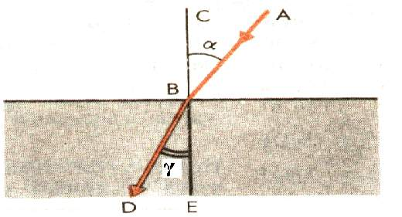

 бұл формула мен анықтаманы сыну заңы деп атайды.

Бұл заңды Снеллиус заңы деп те атайды. Оны ХVІІ ғасырда (1621ж) В Снеллиус тұжырымдаған. Ал 1630 жылы Р. Декарт оған теориялық негіздеме жасаған. Формуладағы n – сыну көрсеткіші деп аталады.

***Сыну көрсеткіші түсу бұрышына тәуелді емес және тек ортаның оптикалық тығыздығына тәуелді. Заттың ауамен салыстырғандағы к өрсеткіші «абсалют сындыру көрсеткіші» деп аталады.***

Екі орта үшін (ауа – су, ауа – шыны...) заттың сындыру көрсеткіші

формуласымен де анықталады. С- жарықтың

 вакумдағы жылдамдығы, υ –ортадағы жылдамдығы, Онда екі формуланы біріктіріп былай жазуға болады.

159-суретте жарық сәулесі SВ жазық параллель шыны

пластина арқылы өткенде не байқалатыны көрсетілген.Ауа мен шыныны бөлетін шекараға түскен SВ жарық шоғы ВС шоғы түрінде сынып,шыныға өтеді.Пластинаның төменгі қыры мөлдір болғандықтан,ВС жарық шоғы сынып,ауаға СД шоғы түрінде шығады.Пластинаға түскен SВ және одан шығатын СД шоқтары бір-біріне параллель болады.

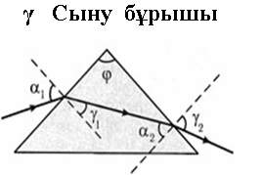

160-суретте призмаға түскен жинақсыз жарық шоғы көрсетілген.Ол призманы тесіп өтіп,екі рет, біріншісінде ауадан шынығы өтетін АВ қырында, ал екінші рет шыныдан ауаға өтетін ВС қырында сынады.

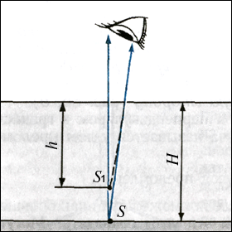Егер кез келген ыдыстағы немесе су қоймасындағы судың түбіне су бетінен перпендикуляр бағытта қарасақ, онда жарықтың сынуы салдарынан ыдыстағы суса бізге нақты тереңдігінен ¼-ге аз болып көрінеді.Мұны суға секіру кезінде есепке алу керек,яғни мысалы су қоймасының 4м тереңдігі секірушіге 3м тереңдік болып көрінуі мүмкін.Жер атмосферасында жарық сынатындықтан,біз жұлдыздарды және Күнді өзінің аспандағы нақты орнына қарағанда биіктен көреміз.

**Қазіргі кезде көптеген заттардың сындыру көрсеткіштері тәжірибеде**

**анықталып кестеге жазылған**.

|  |  |
| --- | --- |
| **Заттар** | **Ауаға хатысты сындыру көрсеткіші** |
| Су    глицерин    Алмас    Мұз    Тұз    Кварц    Лағыл    Қант    Шыны сорттары | 1.33  1,47  2,42  1,31  1,54  1.54  1,76  1,56  1,47 до 2.04 |

**Ү“Ой қорыту”**

***«Біздің барлық біліміміз тәжірибеден басталады» Канат Иммануил***

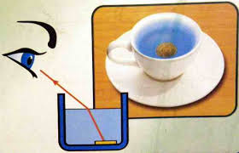**1-тәжірибе**: Тарелке, су, тиынмен жасалатын тәжірибені көрсету.

Тарелкеге тиын салып қойып, оған тиын көрінбейтіндей қырынан қарап тұрып жәйлап су құямыз. Аздан соң тиын көрінеді.

Тиын неге «көтерілді»?

Бұл тәжірибелер екі түрлі ортаның шекарасында, яғни су-ауа шекарасында жарық сәулесі түскенде бір бөлігі шағылып, ал бір бөлігі екінші ортаға өтетінін және өткенде бағытын өзгертінін дәледейді.

**2-тәжірибе**   
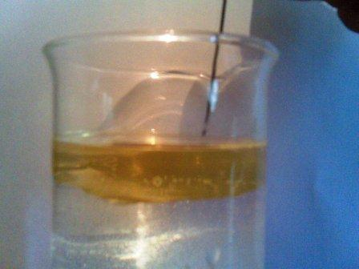Әртүрлі мөлдір заттар жарық сәулесін түрліше сындырады. Стакандағы судың бетіне кастор майын (ол жоқ болса басқаша мөлдір май) қалыңдығы 1 см болатындай етіп құямыз. Стаканға жақсылап жарықтандыру керек

Ине алып оны стаканның дәл ортасынан майға батырамыз. Май қабатынан өткен соң ине суға да 1 см –дей еніп тұруы керек. Еегер стаканның бүйірінен қарасақ жуандығы әртүрлі бір бүтін инені көреміз: иненің суға батып тұрған астынғы бөлігі қолымызға ұстап тұрған үстінгі бөлігінен жуандау, ал, майда тұрған ортанғы бөлігі бәрінен жуан болып көріненді

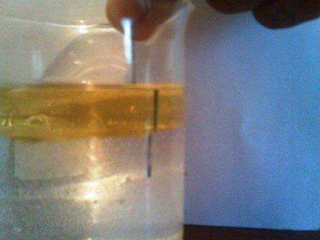

Инені аздап оңға – солға стакан шетіне қарай қозғап көреміз, сонда ол күтпеген жерден үш бөлікке «кесіліп» кетеді; иненің жоғарғы бөлігі мен астынғы бөлігі шетке қарай аздап ығысса, ортанғы бөлігі тіптен ығысып кетеді...

Инені жылжытуды жалғастырамыз. Сонда мынаны байқаймыз: ортаңғы бөлік бәрінен де тез ығысады, одан соң астынғы бөлік, ал үстінгі (ауадағы) бөлік ең баяу жылжиды. Ине үшке бөлініп кетті. (Әрине оптикалық тұрғыдан ғана)?

Себебі; ауада инеден шыққан сәуле сынбайды, май мен суда ол заттардағы жарықтың сынуы себепті біз иненің бөліктерін шын орнынан басқа жерден көреміз. Судың сындыру көрсеткіші 1,33 майдан 1,55 аз.

**Есептер шығару**

**№1.** Сәуле күнбағыс майының бетіне 600 бұрыш жасап түседі,ал сыну бұрышы 360 .майдың сыну көрсеткішін табыңдар.

**№2**.Вакуумдағы жарық жылдамдығы 8*105 км/сек, алмастың сыну көрсеткіші 2,42.Алмастағы жарық жылдамжығын есептеп шығарыңдар

**ҮІ «Ой толғаныс»**

1. Бүгінгі сабақта не білдің?

2.Жаңа тақырып бойынша қандай сұрағың бар?

3.Жарықтың сыну заңын қай жерлерде пайдалануға болады?

Ү. **«Еркін ізденіс»**

**Үйге тапсырма** 67 тақырып,Өзін-өзі тексеру сұрақтары.№4,5 есеп

ҮІ. Бағалау. Бағалау парығы бойынша өзін-өзі бағалау

**Өзін-өзі бағалау парағы**

Бағалау шкаласы: 35-30- «5»; 25-20-«4»; 15-10-«3»

|  |  |  |  |  |  |  |
| --- | --- | --- | --- | --- | --- | --- |
| Үй тапсырмасы | | | Жаңа сабақ | | | Бекіту |
| Сұрақтарға жауап | Тестілік тапсырма | Қосымша  сұрақтар | Проблема  лық жағдай | тәжірибе | есеп | Рефлексия |
|  |  |  |  |  |  |  |
| Барлық балл |  | | | | | |
| Оқушының аты –жөні: | | | | | | |

**Өзін-өзі бағалау парағы**

Бағалау шкаласы: 35-30- «5»; 25-20-«4»; 15-10-«3»

|  |  |  |  |  |  |  |
| --- | --- | --- | --- | --- | --- | --- |
| Үй тапсырмасы | | | Жаңа сабақ | | | Бекіту |
| Сұрақтарға жауап | Тестілік тапсырма | Қосымша  сұрақтар | Проблема  лық жағдай | тәжірибе | есеп | Рефлексия |
|  |  |  |  |  |  |  |
| Барлық балл |  | | | | | |
| Оқушының аты –жөні: | | | | | | |

**Өзін-өзі бағалау парағы**

Бағалау шкаласы: 35-30- «5»; 25-20-«4»; 15-10-«3»

|  |  |  |  |  |  |  |
| --- | --- | --- | --- | --- | --- | --- |
| Үй тапсырмасы | | | Жаңа сабақ | | | Бекіту |
| Сұрақтарға жауап | Тестілік тапсырма | Қосымша  сұрақтар | Проблема  лық жағдай | тәжірибе | есеп | Рефлексия |
|  |  |  |  |  |  |  |
| Барлық балл |  | | | | | |
| Оқушының аты –жөні: | | | | | | |

1) Жазық айнада қандай кескін алынады?

2) Жазық айналар қай жерде қолданылады?

3)Сфералық айна деген не?

4)Ойыс айнаның беретін кескінін сипатта

5) Дөңес айнада қандай кескін алынады?

6)Жарықтың шағылу заңы қалай тұжырымдалады.

7) Шағылу бұрышы 35 º болса, түсу бұрышы неге тең?.

8) Түсу бұрышы 70 º болса, шағылған сәулемен перпендикуляр арасындағы бұрышы неге тең?.

9) Ақындардың айна туралы қандай өлеңдерін білесіңдер?

1) Жазық айнада қандай кескін алынады?

2) Жазық айналар қай жерде қолданылады?

3)Сфералық айна деген не?

4)Ойыс айнаның беретін кескінін сипатта

5) Дөңес айнада қандай кескін алынады?

6)Жарықтың шағылу заңы қалай тұжырымдалады.

7) Шағылу бұрышы 35 º болса, түсу бұрышы неге тең?.

8) Түсу бұрышы 70 º болса, шағылған сәулемен перпендикуляр арасындағы бұрышы неге тең?.

9) Ақындардың айна туралы қандай өлеңдерін білесіңдер

1) Жазық айнада қандай кескін алынады?

2) Жазық айналар қай жерде қолданылады?

3)Сфералық айна деген не?

4)Ойыс айнаның беретін кескінін сипатта

5) Дөңес айнада қандай кескін алынады?

6)Жарықтың шағылу заңы қалай тұжырымдалады.

7) Шағылу бұрышы 35 º болса, түсу бұрышы неге тең?.

8) Түсу бұрышы 70 º болса, шағылған сәулемен перпендикуляр арасындағы бұрышы неге тең?.

9) Ақындардың айна туралы қандай өлеңдерін білесіңдер

**Тестілік тапсырма**

1.Шағылу бұрышын қандай әріппен белгілейміз?

А) α; Ә) β ; Б) γ ;

2.Жазақ айнадағы кескін қандай болады?

А) айнаның жазықтығына симметриялы;

Ә) нәрсенің жалған кескіні; Б) жазық айна.

3.Түсу бұрышын қандай әріппен белгілейді?

А) α ; Ә) β ; Б) γ ;

4**.** Жарық көздері қанша топқа бөлінеді?

А) 3; Ә) 2; Б) 4;

5. Күннің көрінетін беті.

А) хромосфера; Ә) Фотосфера; Б) Ионосфера;

6. Дербес жарық көздері қанша топқа бөлінеді?

А) 3; Ә) 2; Б) 4;

7. Жарық шоқтары

А) жарық сәулелерінің жиынтығы; Ә) жарық көзі; Б) жарық энергиясы.

**Тестілік тапсырма**

1.Шағылу бұрышын қандай әріппен белгілейміз?

А) α; Ә) β ; Б) γ ;

2.Жазақ айнадағы кескін қандай болады?

А) айнаның жазықтығына симметриялы;

Ә) нәрсенің жалған кескіні; Б) жазық айна.

3.Түсу бұрышын қандай әріппен белгілейді?

А) α ; Ә) β ; Б) γ ;

4**.** Жарық көздері қанша топқа бөлінеді?

А) 3; Ә) 2; Б) 4;

5. Күннің көрінетін беті.

А) хромосфера; Ә) Фотосфера; Б) Ионосфера;

6. Дербес жарық көздері қанша топқа бөлінеді?

А) 3; Ә) 2; Б) 4;

7. Жарық шоқтары

А) жарық сәулелерінің жиынтығы; Ә) жарық көзі; Б) жарық энергиясы.